20 февраля 2016 Москва
Пресс-релиз

Ruukki вступает в Национальный кровельный союз

19 февраля, Москва – Компания Ruukki объявила о своем вступлении в Национальный кровельный союз – профессиональное сообщество российских строительных организаций занимающихся проектированием, строительством и эксплуатацией крыш, а также производством кровельных материалов и комплектующих.

Вступление в союз позволит Ruukki активно участвовать в его деятельности, направленной на выстраивание эффективного взаимодействия между всеми участниками кровельного рынка. Кроме того, профессиональное объединение поддерживает сотрудничество с государственными органами для актуализации нормативной базы в строительстве, разрабатывает рекомендации для системы сертификации новых материалов и технологий, занимается сбором и предоставлением статистических данных о состоянии кровельного рынка, содействует развитию образовательных программ для специалистов.

До вступления в союз, Ruukki уже активно сотрудничала с организацией на протяжении многих лет. Так, в 2012 г. компания Ruukki совместно с Национальным кровельным союзом запустила серию инновационных программ обучения по специальности «Кровельщик по металлическим кровлям». Проект предоставил возможность специалистам отрасли возможность познакомиться с последними технологиями в области монтажа фальцевой кровли, приобрести навыки работы с новыми материалами и повысить свою квалификацию.

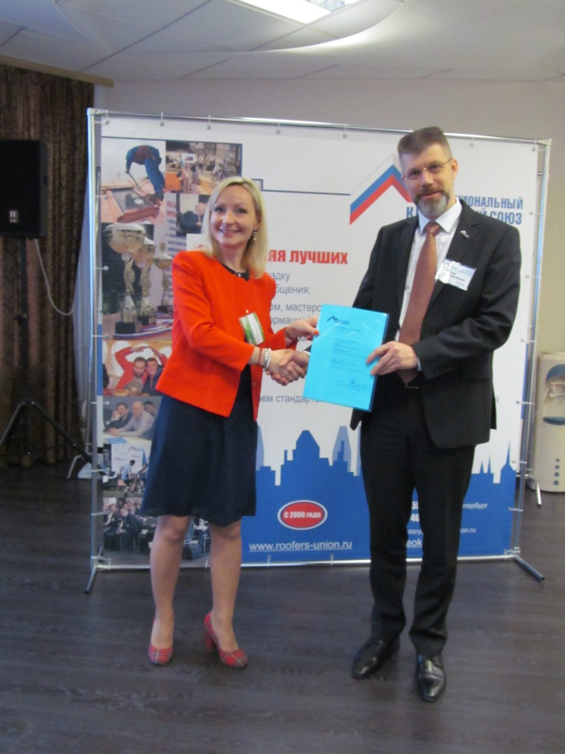

Торжественный прием новых компаний состоялся 19 февраля 2016 г. на общем собрании членов Национального кровельного союза по итогам Х Всероссийского кровельного конгресса (18-19 февраля 2016 г.).

О компании Ruukki Construction

Ruukki Construction , ведущий поставщик решений из металла для строительства, предлагает полный диапазон продукции и услуг - от проектирования до установки, что помогает развивать деятельность корпоративных клиентов, среди которых инвесторы и строительные компании. В Ruukki Construction работает порядка 3 500 человек на 16 производственных предприятиях в Европе. Сравнимые чистые продажи в 2013 году составили 740 млн. ЕВРО.
Ruukki Construction является подразделением SSAB. SSAB это сталелитейная компания, которая базируется в странах Северной Европы и США и действует более, чем в 50 странах мира. Акции компании котируются на фондовой бирже NASDAQ OMX в Стокгольме. www.ssab.com

Контакты

За дополнительной информацией
обращайтесь к Ксении Войтовой, PR директор компании Ruukki Rus
e-mail: Kseniya.voitova@ruukki.com

Елене Проскуриной
тел. +7 495 6443938
e-mail:elena.p@actionprgroup.com

